Aktywność ekonomiczna ludności w województwie opolskim w 2 kwartale 2026 r.
Wstępne wyniki Badania Aktywności Ekonomicznej Ludności w 2 kwartale 2026 r.

Wyniki Badania Aktywności Ekonomicznej Ludności (BAEL) prezentującego przeciętne dane dla kwartału wykazały, że w 2 kwartale 2026 r. w województwie opolskim osoby aktywne zawodowo stanowiły 57,8% ludności w grupie wieku 15–89 lat.
Wartość tego miernika zmniejszyła się
o 2,3 p. proc. w porównaniu z poprzednim kwartałem, natomiast zwiększyła się o 0,3 p. proc. w zestawieniu z 2 kwartałem 2025 r.
57,8%
Współczynnik aktywności zawodowej osób w grupie wieku 15–89 lat w województwie opolskim

Aktywność ekonomiczna ludności
Liczba ludności w grupie wieku 15–89 lat w województwie opolskim w 2 kwartale 2026 r. wynosiła 740 tys. osób i zmniejszyła się o 0,1% w porównaniu z poprzednim kwartałem oraz
o 0,5% w relacji do 2 kwartału 2025 r. Populacja aktywnych zawodowo liczyła 428 tys. osób
(w tym 419 tys. pracujących). Liczba biernych zawodowo wynosiła 312 tys. osób. Zbiorowość osób aktywnych zawodowo w 2 kwartale 2026 r. zmniejszyła się o 17 tys. osób, tj. o 3,8%
w stosunku do 1 kwartału 2026 r., natomiast w zestawieniu z 2 kwartałem 2025 r. utrzymała się na tym samym poziomie.
Współczynnik aktywności zawodowej osób w grupie wieku 15–89 lat w województwie opolskim w 2 kwartale 2026 r. kształtował się na poziomie 57,8% i jego wartość zmniejszyła się
(o 2,3 p. proc.) w skali kwartału, natomiast zwiększyła się (o 0,3 p. proc.) w ujęciu rocznym.
Wykres 1. Współczynnik aktywności zawodowej osób w wieku 15–89 lat według kwartałów
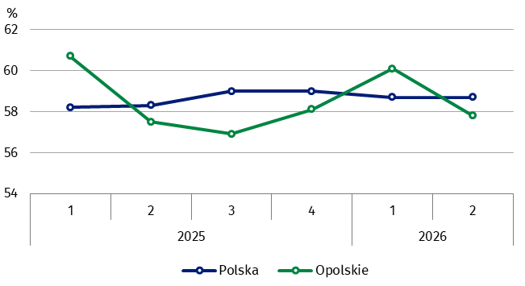

Udział osób aktywnych zawodowo w ogólnej liczbie ludności w grupie wieku 15–89 lat
w 2 kwartale 2026 r. był większy wśród mężczyzn i wynosił 66,5%, natomiast w populacji kobiet odsetek ten kształtował się na poziomie 49,9%. Biorąc pod uwagę miejsce zamieszkania, omawiany miernik był wyższy wśród mieszkańców wsi niż miast (60,5% wobec 55,7%).
Aktywność zawodowa mężczyzn była wyższa niż aktywność zawodowa kobiet
Uwzględniając grupy wieku, odnotowano zróżnicowany stopień aktywności ekonomicznej. Największą wartość współczynnika aktywności zawodowej w województwie opolskim odnotowano dla osób w grupie wieku 35–44 lata (92,7%, tj. o 3,2 p. proc. mniej w stosunku
do 1 kwartału 2026 r., a o 2,0 p. proc. więcej w porównaniu z 2 kwartałem 2025 r.). Najniższy poziom współczynnika aktywności zawodowej dotyczył osób w grupie wieku 55–89 lat (28,5%
– spadek o 1,4 p. proc. w skali kwartału, a wzrost o 1,8 p. proc. w ujęciu rocznym).
Dla osób w wieku produkcyjnym omawiany miernik w 2 kwartale 2026 r. wynosił 83,4%,
tj. o 2,1 p. proc. mniej niż w poprzednim kwartale, a o 0,1 p. proc. więcej w stosunku
do 2 kwartału 2025 r. (w kraju – 82,2%, tj. na poziomie poprzedniego kwartału, natomiast więcej o 0,6 p. proc. w skali roku).
Rozpatrując poziom wykształcenia, najwyższa wartość współczynnika aktywności zawodowej wystąpiła wśród osób legitymujących się wykształceniem wyższym (81,3%) i zmniejszyła się
(o 3,5 p. proc.) w porównaniu z 1 kwartałem 2026 r. oraz (o 0,2 p. proc.) w stosunku do
2 kwartału 2025 r. Najniższy współczynnik zanotowano dla osób z wykształceniem gimnazjalnym, podstawowym, niepełnym podstawowym i bez wykształcenia szkolnego
(18,1% – spadek w skali kwartału i roku, odpowiednio: o 3,2 p. proc. i o 1,4 p. proc.).
Wskaźnik opisujący relację liczby osób niepracujących (bezrobotnych w grupie wieku
15–74 lata lub biernych zawodowo w grupie wieku 15–89 lat) do liczby osób pracujących
(w grupie wieku 15–89 lat) w województwie opolskim zwiększył się w skali kwartału, natomiast zmniejszył się w ujęciu rocznym. W 2 kwartale 2026 r. na 1000 osób pracujących przypadało 766 osób niepracujących wobec 727 w 1 kwartale 2026 r. oraz 776 w 2 kwartale 2025 r. W kraju tendencja była spadkowa, w 2 kwartale 2026 r. wskaźnik ten kształtował się
na poziomie 760 wobec 761 w 1 kwartale 2026 r. i 765 w 2 kwartale 2025 r.

Pracujący
W 2 kwartale 2026 r. w województwie opolskim populacja pracujących w grupie wieku
15–89 lat liczyła 419 tys. osób i zmniejszyła się o 2,3% (tj. o 10 tys. osób) w stosunku do poprzedniego kwartału, natomiast w zestawieniu z 2 kwartałem 2025 r. ukształtowała się
na tym samym poziomie. W strukturze pracujących według płci ponad połowę stanowili mężczyźni, których udział wynosił 55,3% (tj. 231 tys. osób), a według miejsca zamieszkania
– mieszkańcy miast (51,3%, tj. 215 tys. osób).
Uwzględniając podział według płci, w porównaniu z 1 kwartałem 2026 r., jak i 2 kwartałem 2025 r., liczba pracujących kobiet zmniejszyła się (odpowiednio: o 7,0% i o 0,5%), natomiast liczba pracujących mężczyzn wzrosła w skali kwartału (o 0,9%), a w zestawieniu z 2 kwartałem 2025 r. ukształtowała się na tym samym poziomie.
Rozpatrując miejsce zamieszkania, w ujęciu kwartalnym i rocznym odnotowano spadek liczebności pracujących mieszkańców miast (odpowiednio: o 6,9% i o 3,6%), przy notowanym wzroście dla mieszkańców wsi (o 3,0% i o 4,1%).
Biorąc pod uwagę wiek pracujących, w 2 kwartale 2026 r. największy udział wśród
pracujących zarejestrowano dla osób w grupie wieku 45–54 lata (28,5% – wzrost o 1,6 p. proc. w stosunku do poprzedniego kwartału i o 1,2 p. proc. w zestawieniu z 2 kwartałem 2025 r.). Najniższy odsetek odnotowano dla pracujących w grupie wieku 15–24 lata (5,3% – spadek odpowiednio: o 0,8 p. proc. i o 1,2 p. proc.). Osoby w wieku produkcyjnym w 2 kwartale 2026 r. stanowiły 94,7% ogółu pracujących (w 1 kwartale 2026 r. – 93,9%, a w 2 kwartale 2025 r.
– 95,7%).

Wykres 2. Pracujący w wieku 15–89 lat według grup wieku w 2 kwartale
%
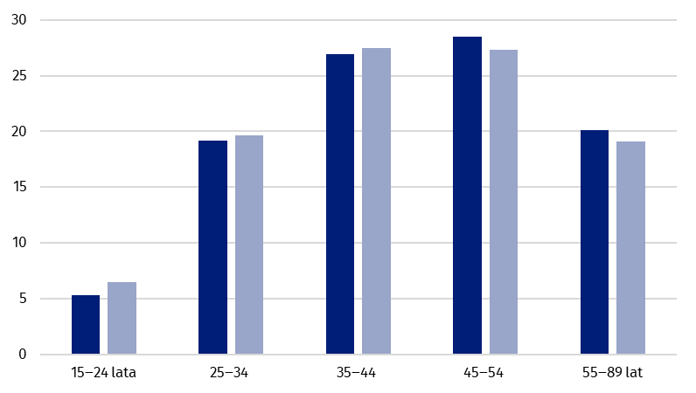
2026 2025

W strukturze pracujących według poziomu wykształcenia, w 2 kwartale 2026 r. największy udział dotyczył osób z wykształceniem wyższym (37,5%, tj. o 0,7 p. proc. mniej niż
w poprzednim kwartale, a o 0,9 p. proc. więcej w ujęciu rocznym), a najmniejszy
z wykształceniem gimnazjalnym, podstawowym, niepełnym podstawowym i bez wykształcenia szkolnego (3,6% – spadek w skali kwartału i roku, odpowiednio: o 0,4 p. proc. i o 1,2 p. proc.).
Wartość wskaźnika zatrudnienia w 2 kwartale 2026 r. w województwie opolskim kształtowała się na poziomie 56,6% (w kraju – 56,8%) i zmniejszyła się o 1,3 p. proc. w porównaniu
z poprzednim kwartałem, a zwiększyła się o 0,3 p. proc. w zestawieniu z 2 kwartałem 2025 r.
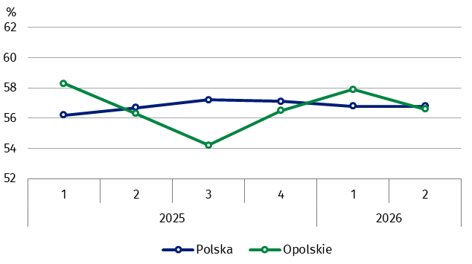
Wykres 3. Wskaźnik zatrudnienia osób w wieku 15–89 lat według kwartałów

Analizując populację pracujących ze względu na płeć, wyższy wskaźnik zatrudnienia wystąpił w województwie wśród mężczyzn (65,1% wobec 48,6% dla kobiet), a ze względu na miejsce zamieszkania – wśród mieszkańców wsi (59,6% wobec 54,2% dla mieszkańców miast).
Wskaźnik zatrudnienia był wyraźnie wyższy w populacji mężczyzn niż kobiet
Biorąc pod uwagę płeć, wartość wskaźnika zatrudnienia wśród kobiet zmniejszyła się w skali kwartału (o 3,6 p. proc.), a w porównaniu z 2 kwartałem 2025 r. pozostała na tym samym poziomie. Z kolei dla mężczyzn odnotowano wzrost wartości analizowanego wskaźnika (odpowiednio: o 0,8 p. proc. i o 0,4 p. proc.).
Rozpatrując miejsce zamieszkania, zarówno w porównaniu z poprzednim kwartałem,
jak i 2 kwartałem 2025 r. wartość wskaźnika zatrudnienia obniżyła się wśród mieszkańców miast (odpowiednio: o 4,0 p. proc. i o 1,7 p. proc.), przy jednoczesnym wzroście (o 2,0 p. proc.
i o 2,8 p. proc.) dla mieszkańców wsi.
Wskaźnik zatrudnienia dla osób w wieku produkcyjnym kształtował się w województwie na poziomie 81,5% i zmniejszył się o 0,7 p. proc. w stosunku do 1 kwartału 2026 r., a względem
2 kwartału 2025 r. jego wartość pozostała na niezmienionym poziomie (w kraju – 79,4%,
tj. o 0,1 p. proc. mniej w skali kwartału, a o 0,2 p. proc. więcej niż przed rokiem).
W skali kwartału i roku, wśród ogółu pracujących w województwie opolskim zmniejszył się udział pracowników zatrudnionych w firmach/instytucjach publicznych lub u prywatnego pracodawcy, tj. odpowiednio: o 1,3 p. proc. oraz o 0,2 p. proc. – do poziomu 83,1% (tj. 348 tys. osób). Zwiększył się natomiast odsetek osób pracujących na własny rachunek, odpowiednio: o 1,5 p. proc. oraz o 0,7 p. proc. – do poziomu 16,7% (tj. 70 tys. osób).
Wśród pracowników zatrudnionych w firmach/instytucjach publicznych lub u prywatnego pracodawcy, zdecydowana większość wykonywała swoją pracę w oparciu o umowę na czas nieokreślony – 82,5% (tj. 287 tys. osób). Udział ten zmniejszył się (o 0,1 p. proc.) w skali kwartału, a zwiększył się (o 0,8 p. proc.) w stosunku do 2 kwartału 2025 r.
Największy odsetek pracujących w 2 kwartale 2026 r. dotyczył osób, które w badanym tygodniu przepracowały w głównym miejscu pracy 40 i więcej godzin (63,0%, tj. o 2,6 p. proc. mniej niż w poprzednim kwartale, a o 0,2 p. proc. więcej niż w 2 kwartale 2025 r.).
W analizowanej grupie osób ponad połowę (58,3%) stanowili mężczyźni, a według miejsca zamieszkania większy udział mieli mieszkańcy miast (51,5%). Odsetek pracujących
w niepełnym wymiarze czasu pracy kształtował się m.in. na poziomie 20,8% dla grupy osób, które przepracowały 30–39 godzin w tygodniu oraz 6,7% dla grupy, która przepracowała
od 20 do 29 godzin. Mniej niż 20 godzin tygodniowo przepracowało 3,3% badanych osób.
Wykres 4. Pracujący w wieku 15–89 lat według wybranych grup zawodów w 2 kwartale
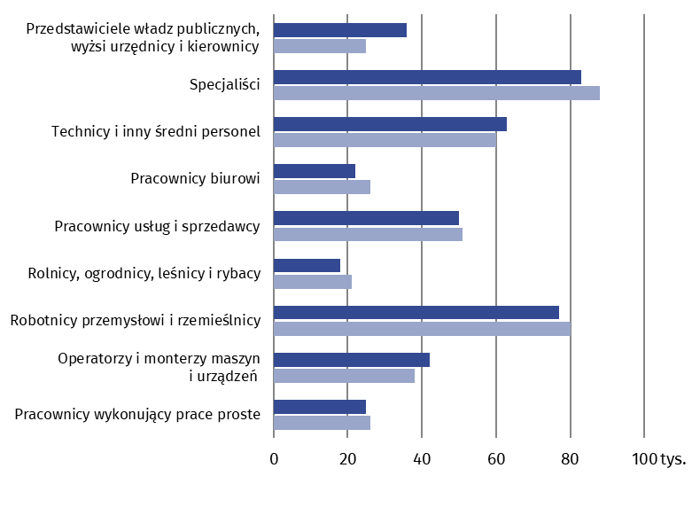

2026 2025

W 2 kwartale 2026 r. najwięcej osób pracowało w zawodzie z grupy specjaliści (83 tys.)
i stanowiły one 19,8% wszystkich pracujących. Wśród kobiet odsetek dla tej grupy zawodowej wynosił 28,3% i był niższy o 5,0 p. proc. niż w poprzednim kwartale oraz o 1,5 p. proc.
w porównaniu z 2 kwartałem 2025 r. Kolejną pod względem wielkości udziału w populacji kobiet była grupa pracownicy usług i sprzedawcy – 18,2% (odsetek ten zwiększył się w skali kwartału i roku, odpowiednio: o 0,3 p. proc. i o 0,6 p. proc.). Wśród mężczyzn najwięcej osób pracowało w grupie zawodowej robotnicy przemysłowi i rzemieślnicy (29,9% – wzrost w ujęciu kwartalnym o 4,1 p. proc., a spadek o 0,8 p. proc. względem 2 kwartału 2025 r.). Znaczący udział w populacji mężczyzn odnotowano również dla grupy operatorzy i monterzy maszyn
i urządzeń (14,7% i wzrost odpowiednio: o 0,7 p. proc. i o 1,3 p. proc.).

Bierni zawodowo
Populacja biernych zawodowo w grupie wieku 15–89 lat w 2 kwartale 2026 r. liczyła
w województwie opolskim 312 tys. osób, tj. 42,2% ogółu ludności w omawianej grupie wieku (wobec 41,3% – w kraju). Liczebność analizowanej populacji zwiększyła się (o 5,4%)
w porównaniu z poprzednim kwartałem, natomiast zmniejszyła się (o 1,3%) wobec 2 kwartału 2025 r.
Ponad połowa populacji biernych zawodowo to kobiety – 61,9%, tj. 193 tys. osób. Biorąc pod uwagę miejsce zamieszkania, mieszkańcy miast stanowili 56,6% tej zbiorowości (tj. 176 tys. osób).
Ponad połowę osób biernych zawodowo stanowiły kobiety
Pod względem płci, w skali kwartału liczba biernych zawodowo kobiet wzrosła o 9,0%,
a zbiorowość biernych zawodowo mężczyzn ukształtowała się na tym samym poziomie.
Z kolei w porównaniu z 2 kwartałem 2025 r. liczebność biernych zawodowo kobiet
nie zmieniła się, a w grupie mężczyzn odnotowano spadek o 3,3%.
Wykres 5. Bierni zawodowo w wieku 15–89 lat według płci i miejsca zamieszkania
oraz kwartałów
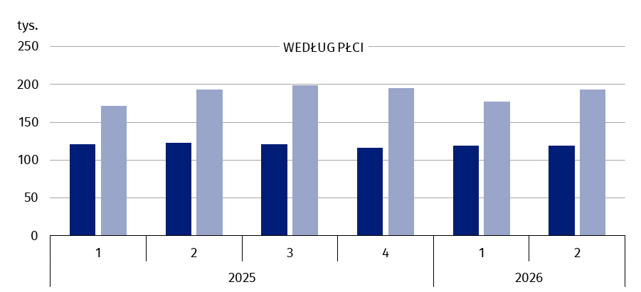

Mężczyźni Kobiety

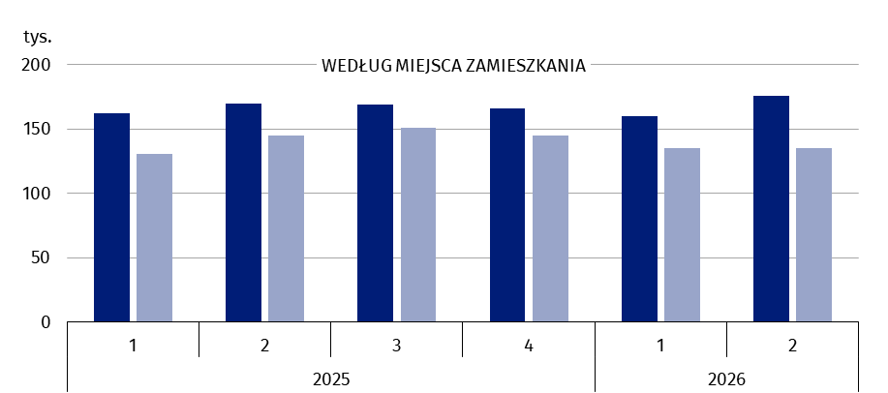

Miasta Wieś

Rozpatrując miejsce zamieszkania, zbiorowość biernych zawodowo mieszkańców miast zwiększyła się zarówno w ujęciu kwartalnym, jak i rocznym (odpowiednio: o 10,0% i o 3,5%), natomiast liczba biernych zawodowo mieszkańców wsi utrzymała się na poziomie poprzedniego kwartału, a zmniejszyła się (o 6,9%) względem 2 kwartału 2025 r.
Z ogółu biernych zawodowo w województwie, 81 tys. osób, tj. 26,0% było w wieku produkcyjnym. Osoby bierne zawodowo legitymowały się przede wszystkim wykształceniem zasadniczym zawodowym/branżowym I stopnia (28,5%) oraz gimnazjalnym, podstawowym, niepełnym podstawowym, bądź nie posiadały wykształcenia szkolnego (25,0%).
Główną przyczyną braku aktywności zawodowej osób biernych zawodowo w grupie wieku
15–74 lata (dla tej grupy ustalano przyczynę bierności), liczącej 231 tys., była emerytura – 54,5%. Wśród osób pobierających emeryturę 61,4% stanowiły kobiety. Nauka i uzupełnianie kwalifikacji były powodem niewykonywania i nieposzukiwania pracy w 2 kwartale 2026 r. dla 23,4% osób biernych zawodowo. Chorobę lub niesprawność jako przyczynę bierności zawodowej wskazywało 8,2% osób, a obowiązki rodzinne i związane z prowadzeniem domu
– 6,9% osób biernych zawodowo z omawianej grupy wieku.
Tablica 1. Aktywność ekonomiczna ludności w wieku 15–89 lat w województwie
opolskim na tle kraju
a Osoby w wieku 15–74 lata.
WYSZCZEGÓLNIENIE | 2025 | 2026
WYSZCZEGÓLNIENIE | 2 kw. | 1 kw. | 2 kw.
POLSKA
Aktywni zawodowo w tys. | 17701 | 17817 | 17809
pracujący | 17198 | 17237 | 17234
bezrobotniª | 503 | 580 | 574
Bierni zawodowo w tys. | 12658 | 12538 | 12531
Współczynnik aktywności zawodowej w % | 58,3 | 58,7 | 58,7
Wskaźnik zatrudnienia w % | 56,7 | 56,8 | 56,8
Stopa bezrobocia w % | 2,8 | 3,3 | 3,2
OPOLSKIE
Aktywni zawodowo w tys. | 428 | 445 | 428
pracujący | 419 | 429 | 419
bezrobotniª | . | 16 | .
Bierni zawodowo w tys. | 316 | 296 | 312
Współczynnik aktywności zawodowej w % | 57,5 | 60,1 | 57,8
Wskaźnik zatrudnienia w % | 56,3 | 57,9 | 56,6
Stopa bezrobocia w % | . | 3,6 | .

Tablica 2. Współczynnik aktywności zawodowej osób w wieku 15–89 lat według płci,
miejsca zamieszkania i grup wieku
WYSZCZEGÓLNIENIE | 2025 | 2026
WYSZCZEGÓLNIENIE | 2 kw. | 1 kw. | 2 kw.
WYSZCZEGÓLNIENIE | w %
O G Ó Ł E M | 57,5 | 60,1 | 57,8
w tym w wieku produkcyjnymª | 83,3 | 85,5 | 83,4
mężczyźni | 65,5 | 66,6 | 66,5
kobiety | 50,1 | 54,3 | 49,9
Miasta | 57,4 | 59,7 | 55,7
Wieś | 57,7 | 60,8 | 60,5
Według wieku:
15–24 lata | 34,6 | 37,0 | 30,9
25–34 | 85,9 | 88,1 | 85,7
35–44 | 90,7 | 95,9 | 92,7
45–54 | 88,5 | 89,4 | 88,1
55–89 lat | 26,7 | 29,9 | 28,5
a Mężczyźni 18–64 lata; kobiety 18–59 lat.
Tablica 3. Wskaźnik zatrudnienia osób w wieku 15–89 lat według płci, miejsca zamieszkania
i grup wieku
WYSZCZEGÓLNIENIE | 2025 | 2026
WYSZCZEGÓLNIENIE | 2 kw. | 1 kw. | 2 kw.
WYSZCZEGÓLNIENIE | w %
O G Ó Ł E M | 56,3 | 57,9 | 56,6
w tym w wieku produkcyjnymª | 81,5 | 82,2 | 81,5
mężczyźni | 64,7 | 64,3 | 65,1
kobiety | 48,6 | 52,2 | 48,6
Miasta | 55,9 | 58,2 | 54,2
Wieś | 56,8 | 57,6 | 59,6
Według wieku:
15–24 lata | 33,3 | 32,1 | 27,2
25–34 | 82,8 | 83,2 | 81,6
35–44 | 89,1 | 93,5 | 90,3
45–54 | 87,0 | 87,1 | 88,1
55–89 lat | 26,4 | 28,9 | 27,8
a Mężczyźni 18–64 lata; kobiety 18–59 lat.

Uwaga. Wyniki BAEL odnoszą się do ludności przebywającej lub zamierzającej przebywać na terenie kraju
co najmniej 12 miesięcy, zamieszkałej w gospodarstwach domowych. Zebrane w badaniu reprezentacyjnym dane do 3 kw. 2023 r. były uogólniane na populację generalną z wykorzystaniem danych o ludności pochodzących z bilansów opracowanych na podstawie wyników Narodowego Spisu Powszechnego Ludności
i Mieszkań 2011. Od 4 kwartału 2023 r. do uogólniania wyników badania na populację generalną zastosowano dane o ludności rezydującej z bilansów opracowanych na podstawie wyników Narodowego Spisu Powszechnego Ludności i Mieszkań 2021. Dane za okres od 1 kw. 2019 r. do 3 kw. 2023 r. zostały przeliczone zgodnie z nową podstawą uogólniania wyników, są zatem porównywalne.
W opracowaniu sumy składników mogą różnić się od wielkości „ogółem”, co jest wynikiem zaokrągleń
dokonywanych przy uogólnianiu wyników badania. Ze względu na reprezentacyjną metodę badania zalecana
jest ostrożność w posługiwaniu się danymi w tych przypadkach, gdy zastosowano bardziej szczegółowe podziały i występują liczby niskiego rzędu (mniejsze niż 20 tys.). Liczby, które po uogólnieniu wyników z próby
wynoszą poniżej 10 tys., zostały zastąpione znakiem kropki („·”), co oznacza, że konkretna wartość nie może być
pokazana z uwagi na losowy błąd próby.
W przypadku cytowania tej publikacji prosimy o podanie jej tytułu oraz wskazanie Urzędu Statystycznego
w Opolu jako autora. W sytuacji publikowania własnych obliczeń wykonanych na podstawie danych z tej publikacji, należy dodać zapis: Opracowanie własne na podstawie danych z publikacji Urzędu Statystycznego
w Opolu pt. „Aktywność ekonomiczna ludności w województwie opolskim w 2 kwartale 2026 r.”.

Opracowanie merytoryczne:
Urząd Statystyczny w Opolu
Dyrektor Renata Wasilewska
Tel: 77 453 14 52
Rozpowszechnianie:
Opolski Ośrodek Badań Regionalnych
Informatorium Statystyczne
Tel: 77 423 10 00, 510 993 218




opole.stat.gov.pl
@USOpole
@Opole_STAT
Osoba do kontaktu z mediami
w Urzędzie Statystycznym w Opolu
Tel: 514 901 001
e-mail: H.Sterniuk-Moscicka@stat.gov.pl

Powiązane opracowania
Aktywność ekonomiczna ludności w województwie opolskim – 1 kwartał 2026 r.
Pracujący, bezrobotni i bierni zawodowo (wyniki wstępne Badania Aktywności Ekonomicznej Ludności w 2 kwartale 2026 r.)

Temat dostępny w bazach danych
Bank Danych Lokalnych –> Rynek pracy

Ważniejsze pojęcia dostępne w słowniku
Aktywność ekonomiczna według BAEL
Współczynnik aktywności zawodowej ludności według BAEL
Wskaźnik zatrudnienia według BAEL
Stopa bezrobocia według BAEL

